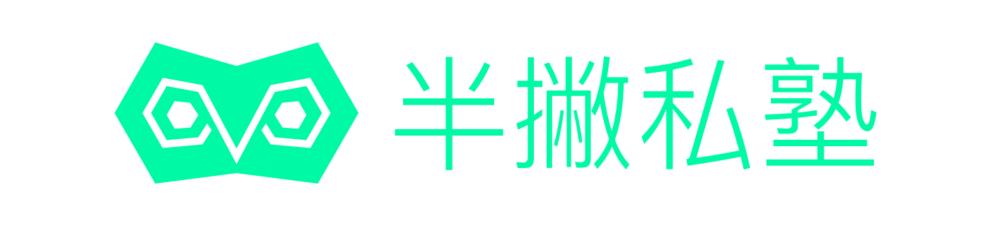

新媒体创意写作

学 号：_________________

姓 名：_________________

平台昵称：_________________

评 分：_________________

二〇一 年 月 日

版权声明

任何收存和接触本作业各种版本的学员，未经本作业文作者同意，不得将本作业转借他人，亦不得随意复制、抄录、拍照或以任何方式传播。否则，引起有碍作者著作权之问题，将可能承担法律责任。

选择一篇文章进行微信公众号排版，并提交相应的链接、效果截图、CSS代码。

# 新媒体数字排版实际效果链接

最终排版链接（长期有效链接）：

# 新媒体数字排版实际效果截图

请将最终排版效果截图粘贴在下方：

# 新媒体数字排版渲染（CSS）代码

请将最终排版效果使用的Markdown Here渲染（CSS）代码粘贴在下方：